Ремонт дорог в поселении Кокошкино выполнят к июлю 2019 года
16.05.2019

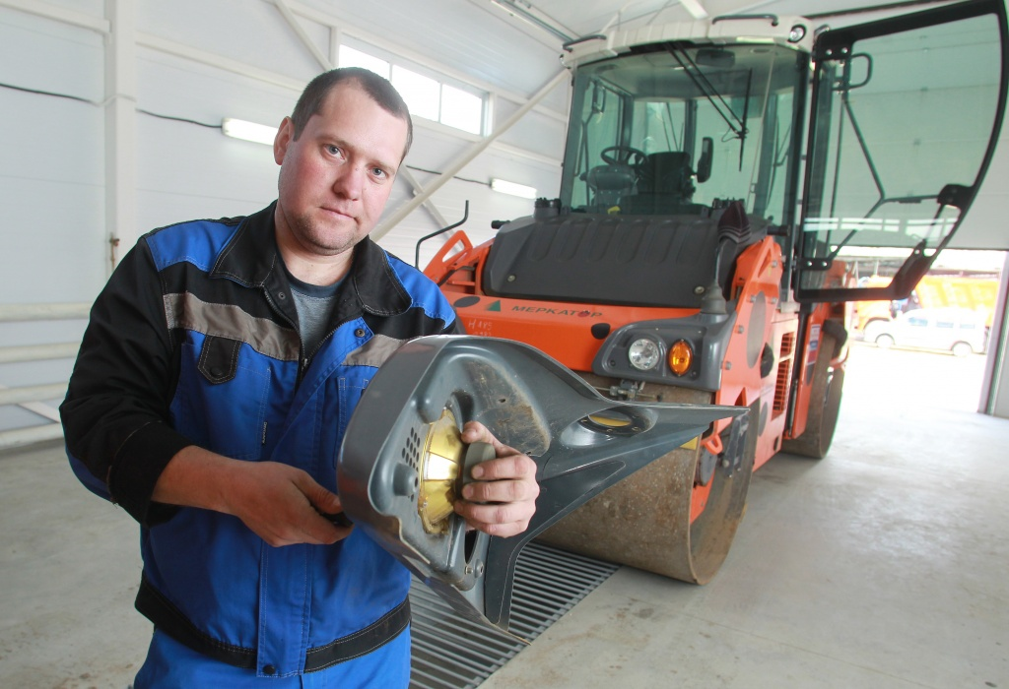

Ремонт дорог в поселении Кокошкино выполнят к июлю 2019 года. Фото: архив
В поселении Кокошкино представители подрядной организации выполнят до 15 июля ремонт объектов дорожного хозяйства.
— Специалисты обновят асфальтобетонное покрытие проезжей части. Ремонт проведут на дороге «Зайцево — улица Калинина» и по улицам Садовая, Майская и Кирова, — поделился исполняющий обязанности главы администрации поселения Кокошкино Александр Костиков.
Он уточнил, что к выполнению работ приступили 10 мая. В реализации плана задействовали две бригады — восемь человек. Ремонт произведут с помощью специальной техники: катка, укладчика и фрезеровальной машины.

Адрес страницы: http://tinao.mos.ru/presscenter/news/detail/8087814.html
Префектура Троицкого и Новомосковского административных округов города Москвы

